UNIVERSIDAD POLITECNICA DE VALENCIA

MANUAL DE ESTILOS

CENTROS / SERVICIOS



Guía de uso general para maquetación web



Manual de estilos

Introducción

Indice

|  |  |
| --- | --- |
| pag. | 4 |
| pag. | 6 |
| pag. | 7 |
| pag. | 8 |
| pag. | 9 |
| pag. | 10 |
| pag. | 11 |
| pag. | 12 |

Introducción

Color

Cabecera

Fotos y logos Iconos

Estructura web Estructura index Estructura interior

Listado de usos

|  |  |
| --- | --- |
| pag. | 17 |
| pag. | 18 |
| pag. | 19 |
| pag. | 20 |
| pag. | 21 |

Menú _ Titulares Textos _ Listados Tablas

Aviso legal

La UNIVERSIDAD POLITÉCNICA DE VALENCIA, en adelante UPV, es titular de todos los derechos de propiedad intelectual e industrial de todos los contenidos de este manual, así como de los elementos contenidos en el mismo (a título enunciativo, imágenes, textos, marcas o logotipos, combinaciones de colores, estructura y diseño, etc...).

El USUARIO del presente manual se compromete a respetar los derechos de Propiedad Intelectual e Industrial titularidad de la UPV. Podrá aplicar y emplear los usos y ejemplos de uso que en él se describen, exclusivamente en la web de centros y servicios de la UPV. El usuario prodrá utilizar este manual, imprimirlo y copiarlo siempre y cuando su fin sea, exclusiva y únicamente, para su uso interno, privado y personal, estando total y terminantemente prohibida su transformación, distribución o cualquier otro tipo de uso u otra forma de explotación, así como su alteración, modificación o descompilación.

La información incluida en este documento está sujeta a cambios sin previo aviso. La UPV se reserva el derecho de modificar esta documentación y realizar cambios en su contenido de vez en cuando sin tener la obligación de notificar a ninguna persona en relación con dichas revisiones o modificaciones.

Introducción

■ r

Uso del manual en la web de la Universidad Politécnica de Valencia

Uso del manual

El objetivo del manual de estilos de servicios es normalizar la estructura de los contenidos y el diseño del portal de la UPV, homogeneizando estilos y estructuras para facilitar el desarrollo de nuevas páginas y las actualizaciones posteriores.

La coherencia resulta imprescincible en la web de la UPV, cargada de información procedente de fuentes tan dispares. Este manual suministra estándares de maquetación para facilitar la labor del desarrollador a la hora de generar nuevos contenidos o modificar los existentes.

Alcance del manual

El alcance de este documento abarca a todas las páginas de centros y servicios.

El Manual de estilos de centros y servicios está ideado para ser usado por todos aquellos que participen en el desarrollo de navegación y flujo de páginas así como por todo aquellos desarrolladores de interfaz gráfico de la web del la Universidad y no pueda, no sepa o tenga dudas sobre como generar la estructura de una nueva página.

El manual está pensado para solucionar eficientemente los problemas de maquetación ofreciendo criterios lógicos y ayudando a tomar conciencia de la línea de estilo que utiliza la web, a la vez que aclara dudas de aspecto gráfico para la interfaz.

Estructuración del manual

Cada una de las propuestas que contempla el manual se divide en 4 zonas características: Presentación. Titular y subtitular que dan nombre y descripción al tipo de información que se va a tratar.

Estilo. Pequeña reseña del Cascade Style Sheets (Hoja de estilos en cascada) que nos indica el nombre genérico que se utiliza a la hora de la maquetación para web, así como sus principales cualidades como la tipografía, tamaño, color, etc

Uso. Plantea la metodología de desarrollo de cada uno de los módulos que contempla el manual. Especifica los usos correctos y los menos recomendados.

Atributos. Los atributos aclaran las propiedades que cada estilo puede plantear y define cada uno de los usos que podemos realizar.

Recomendaciones de diseño. Son puntualizaciones de estilo que ayudan a formar una línea gráfica adecuada, así como una correcta estructura para la maquetación.



Ejemplo visual. Todos los estilos descritos en el manual van acompañados de su correspondiente imagen, que ayuda a conformar un contenido ampliamente aclaratorio en cada uno de los casos.

Introducción

■ r

Usabilidad

La usabilidad de un sitio web puede definirse como la capacidad del sitio para ser usado por un público objetivo con la finalidad de cumplir sus objetivos con el mayor grado de efectividad, eficiencia y satisfacción posible en un contexto de uso especificado. Parte de dos premisas:

* La interfaz debe acomodarse al usuario, ynoala inversa.
* El diseño del sistema debe de estar enfocado: en primer lugar al público objetivo y en segundo lugar, a los contenidos que posee.

Debemos hacer hincapié en el diseño y desarrollo de la navegabilidad. Ésta debe ser:

* Lo más intuitiva posible.

-Coherente y homogénea a lo largo de todo el site.

Accesibilidad

¿Qué es la accesibilidad?

La accesibilidad indica la facilidad con la que algo puede ser usado, visitado o accedido en general por todas las personas, especialmente por aquellas que poseen algún tipo de discapacidad.

El portal de la UPV esta preparado para ofrecer todo su contenido de manera accesible cumpliendo en todo momento los criterios de accesibilidad web.



Estos criterios indican la capacidad de acceso a la web y a sus contenidos por todas las personas, independientemente de la discapacidad que presenten o de las que se deriven del contexto de uso (tecnológicas o ambientales). Esta cualidad está íntimamente relacionada con la usabilidad.



Manual de estilos

Color

Color y uso tipográfico del color

Los colores principales de la web



Verde

#99CE00

R: 153 G: 206 B: 0



Azul

#01A5CB

R:1 G: 165 B: 203

Naranja

#EC6409

R: 236 G: 100 B: 9





Gris

#636363

99 99 99

Esta es la relación de los principales colores de la web UPV, están descritos con su color hexagesimal y sus valores en RGB.

Todos los textos de la web serán de color gris, exceptuando los casos excepcionales que se recogen en este manual. Como por ejemplo, determinados tipos de enlace, notas al pie, rollovers, etc.

En la elección del color no debemos olvidar que su fin primero es la legibilidad tipográfica. Los textos de la web de la UPV utilizan siempre tipos oscuros sobre fondos claros y nunca a la inversa. En el momento que el fondo está de un determinado color distinto al blanco la legibilidad del texto varía, dificultando la visualización de los estilos.

Para obtener la mayor legibilidad de los tipos se han de sopesar tres propiedades de los estilos:

Color del texto que se mide en la web con valores hexagesimales.

Tamaño del texto que se mide con unidades porcentuales de escala (valore relativos preferibles en accesibilidad) o puntos (valores absolutos).



Gris

#A9A9A9

R: 169 G: 169 B: 169



Amarillo

#CBBC0F

R: 203 G: 188 B: 15

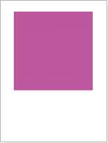

Morado

#A9249C

R: 169 G: 36 B: 156

Estos otros colores que aparecen en la web no se emplearán en ninguno de los texto la web exceptuando los titulares de cabecera, dependiendo siempre de la sección en la que estemos. Esta restricción de gama de color responde a necesidades de normalización de estilos y de uso estructurado de los colores tipográficos.

Grosor que varía la intensidad de lectura de los tipos. Sus propiedades son normal, negrita y cursiva.

Otros colores de la web

Manual de estilos

Cabecera

Identidad visual

Uso de cabeceras personalizadas

El encabezado superior de la web de centros y servicios de la UPV se compone de dos elementos: logo de la UPV (izquierda) y nombre de servicio/logo de centro en la derecha.

El uso del logo de la upv se muestra en su versión horizontal con un tamaño fijo en todos los casos (60px x 200px). Tipos de cabeceras

En el caso de tratarse de una página de servicios se utilizará un texto de titular de color gris Arial Bold 22 px.



El texto estará en una o dos líneas, alineación derecha para el texto- y el conjunto estará verticalmente alineado al centro

INSTITUTOS

OTROS

centro con respecto al logo UPV

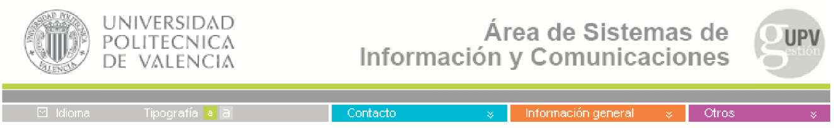

En el caso de tratarse de una página de centros se utilizará el logo correspondiente en la parte derecha acompañado del nombre del centro y del servicio en texto Arial Bold 22px con alineación a la izquierda.

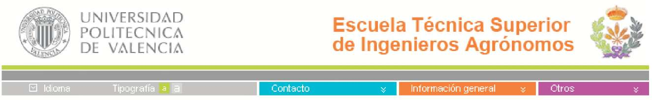

Todos los logos de los centros tendrán una altura máxima de 55 px y no podrán sobrepasar los 200px de ancho. Proporcionalmente el logotipo del centro tendrá un 80% menos de altura al de la UPV.

|  |  |  |  |  |
| --- | --- | --- | --- | --- |
| ^^ UNIVERSIDAD (fjffi POLITECNICA DE VALENCIA | | | 55 x 200 px | |
|  | | | | |
| 0 Idioma Tipografía a a | [ Contacto | ^formación general | | Otfos y | |

Colores y entidades UPV

AREAS Y SERVICIOS VICERRECTORADOS CENTROS

DEPARTAMENTOS

**■** Gris azui Naranja verde Moraoo

Azul

#01A5CB

Verde

#99CE00

Morado

#A9249C

Amarillo

#CBBC0F

Naranja

#EC6409

#636363 H #01A5CB #EC6409 #99CE00 H #A9249C

R: 1 G: 165 B: 203

153 206 0

R: 169 G: 36 : 156

203 188 15

R:99 H R:1 ■ R: 236 R: 153 H R: 169

R: 236 G: 100 : 9

Fotos y logos

Uso y proporción de imagen

Los colores principales de la web

En la elección de las imágenes de carácter del site han sido optimizadas en formato gif o jpg.



Encontramos seis tipos de imágenes: Imagen de cabecera: 769x89px Imagen de index:135x135 Imagen de logos: 150x38px Imagen de texto: 135x101xpx Imagen de noticia: 110x82px Imagen de microweb: 466x166px

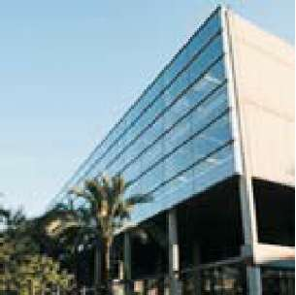

135px

135px

imagen de index

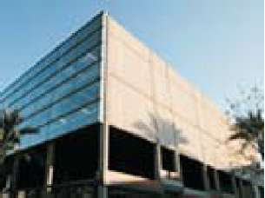

101px

135px

imagen de texto

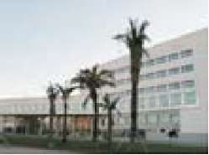

82px

110px

imagen de noticia

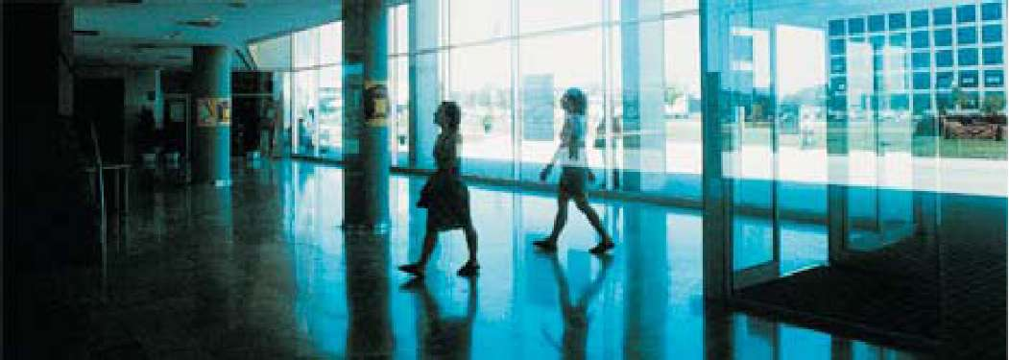

116px

imagen de microweb

466px

150px

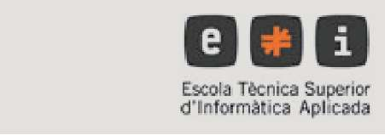

60px

200px

imagen de cabecera

/

W

38px

fbriim U SCÜ

imagen de logo

|  |  |
| --- | --- |
| 1 | MS^ UNIVERSIDAD |
| Manual de estilos | MlflM POLITECNICA |
| Iconos | DE VALENCIA |
| Uso de iconos y descripción | |

Iconos en la web UPV

Los iconos de la UPV tienen una función de discreta atracción visual, sin centrar demasiado la atencion ni aumentar significativamente el tamaño de los documentos. Los iconos son, en resumen, un pequeño acento visual que nos guia.

Los iconos se utilizan principalmente en el interfaz como identificador de secciones, separador de párrafos, ampliar la información de enlaces textuales a los que acompañan o como acento gráfico empleando una pequeña ilustración.

m O carpetas llena/vacia CDD noticias de index

fü archivo pdf q ¡3 reducir texto/ampliar texto

acceso a directorios / subdirectorios actualidad / enlaces organización / directorio correo electrónico revista electrónica

IXi información personal nota

líi nota pequeña

docencia / documento investigación / desarrollo perfiles / website television / video g pie listado de arbol / documento

servicios

teléfono

candado / intranet

Estructura web

Descripción de la estructura

Verticalidad

La web UPV tiene una estructura en disposición vertical, mostrando la información por estratos ordenados según su relevancia informativa y estructurando la disposición de sus elementos para facilitar la navegación entre las distintas secciones de la web.

La disposición vertical de los contenidos de la web generan una estructura entendible tanto para un usuario normal como para un usuario disminuido que visualice la web con contenidos accesibles. Esta disposición está especialmente pensada para facilitar a todos los usuarios de la web su navegación y el uso de todos los recursos de la UPV on-line.

Jerarquización de la información

La jerarquía visual pone de manifiesto la lógica visual y otros aspectos que se aplican frecuentemente al diseño. Estas jerarquías pueden ser de muchas variantes, pero todas multiplican la eficacia de la comunicación sin restar creatividad formal ni conceptual.

La lógica visual se basa en la sencillez y el pragmatismo: elementos que aún separados no rivalizan entre sí y que con una mínima energía gráfica nos indican las opciones más apropiadas que tenemos.

Espacio de trabajo

La zona de uso más relevante de la página es su zona de trabajo central en la que figura el contenido de la página y donde el usuario va a encontrar toda la información.

Los contenidos más relevantes del interfaz se situan en esta zona central, enfatizándose los titulares de las secciones con efectos tipográficos, la jerarquia por tamaños de tipografía también ayuda a la visualización y búsqueda de información. También se presentan textos y párrafos destacados de mayor relevancia y agrupaciones de textos por fichas, tablas etc.

Bloques de estructuras

La web UPV se estructura basicamente en etiquetas <DIV>. Un <DIV> es una división de una parte de una página que puede poseer un comportamiento único e independiente dentro del navegador, permite editar muchos de sus atributosy moverla de forma totalmente independiente. La etiqueta <DIV> además de crear divisiones y aplicar atributos a un contenido concreto, puede convertir divisiones en capas, siendo éste su uso más destacado.



Los atributos que podemos aplicar a las etiquetas div son principalmente estilos CSS. Estos estilos nos permiten modificaciones de posición, anchura, color, textos, etc. muy exhaustivas.

|  |  |
| --- | --- |
| 1 | M§¡fey UNIVERSIDAD |
| Manual de estilos | MlflM POLITECNICA |
| ■ Estructura index | DE VALENCIA |

Descripción de la estructura de la página index

La estructura básica de las web de centros y servicios de la upv esta dividía en tres secciones principales. Superior, centro e inferior.

La seccion superior sirve de localización dentro de la web general de la UPV. En este espacio aparece el logotipo de la Universidad, y el logotipo del centro o el nombre del servicio. Bajo estos un menú auxiliar cabecera donde podremos cambiar de idioma, ampliar y reducir el texto e incluso acceder a secciones de esta web. En la parte inferior de esta sección el histórico de navegación podrá utilizarse o no según su conveniencia. Sirve para seguir la ruta de navegación dentro del portal.

La seccion central es la que sirve como contenedor del texto, se divide en dos zonas, izquierda y derecha. La zona izquierda se emplea como menú, desde donde accederemos a todas las secciones de esta web. La zona derecha sirve de contenedor para el texto,las imágenes y el resto de elementos de información de la página. En la index el contenido se centra en noticias de actualidad y enlaces relacionados, la parte superior de la sección alberga la noticia principal destacada, bajo ésta, en dos columnas, aparecen las noticias de segundo nivel y a su derecha un listado de enlaces o logotipos de centros relacionados.

La sección inferior se emplea como pie, lugar donde aparece el propietario de la información de la página y dos enlaces de contacto.

En estas dos imagenes podemos ver la foto real de una página y un esquema donde vemos claramente las secciones de la web de centros y servicios de la UPV.

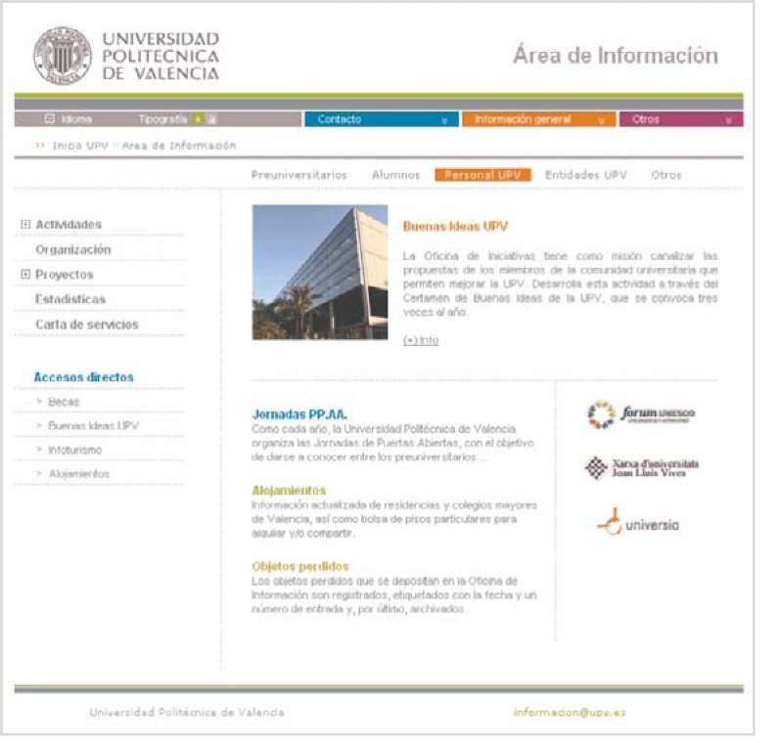

Logo upv

cabecera

Logo sección

menú auxiliar cabecera

navegación

menú horizontal

|  |  |  |
| --- | --- | --- |
| Noticia |  |  |
| 1er nivel |  |  |
| contenido - -- |  |  |
| Noticia |  | Entidades |
| 2o nivel |  | relacionadas |
|  | | |

menú vertical

pie



Estructuras interiores

Estructura básica de 3 menús

Se puede escojer entre 3 tipos distintos de menús para la web, dependiendo de las necesidades de maquetación y contenidos en cada caso. Con 3 menús (principal, secundario y auxiliar), 2 menús (principal y auxiliar) y 1 menú (auxiliar)

Página interior de 3 menús

La página interior con 3 menús es la más compleja de las maquetaciones web de centros y servicios. Esta maquetación plantea 3 tipos distintos de menús necesarios para la correcta estructuración de la información, y para una navegación más directa y clara.

Esta estructura de 3 menús se recomienda para páginas de centros y servicios que contengan amplios y diversos contenidos y se haga necesario un gran número de tipologías de enlaces.

El menú vertical ordena los enlaces de arriba a abajo siendo el superior el más relevante.

Los accesos directos se emplean en este menú como enlaces destacados dentro de la web.

El menú horizontal ordena los enlaces de izquierda a derecha siendo el más izquierdo el más relevante.

El menú horizontal es otro elemento destacado en esta maquetación, se situa bajo la cabecera y da acceso directo a secciones internas.

El menu axiliar tiene un doble uso, acceder a subsecciones de la web y contener herramientas de accesibilidad como la ampliación de texto.

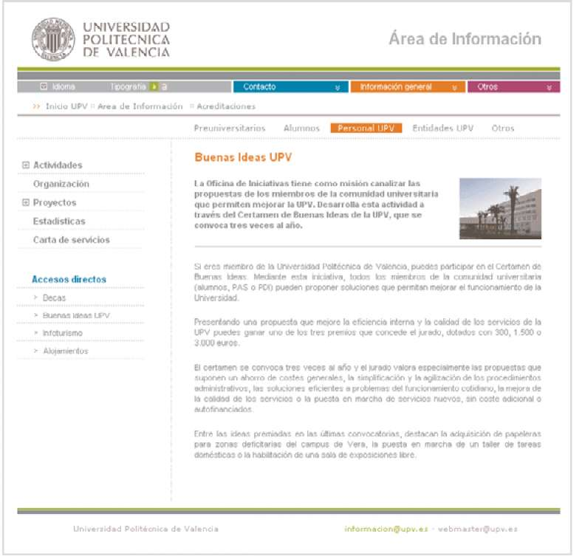

cabecera

menú auxiliar cabecera

histórico navegación

menú horizontal

contenido

menú vertical

pie

El histórico de navegación ayuda al usuario a situarse dentro de la web y a retroceder ordenadamente en caso de ser necesario.

|  |  |
| --- | --- |
| 1 | M§¡fey UNIVERSIDAD |
| Manual de estilos | MlflM POLITECNICA |
| ■ Estructuras interiores | DE VALENCIA |

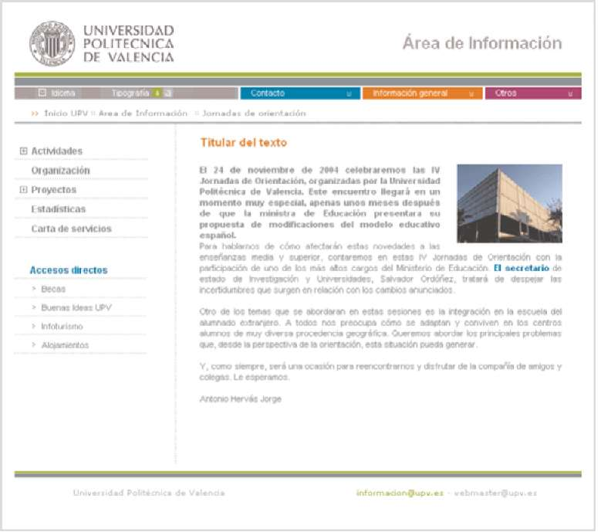

contenido

Estructura básica de menú vertical

Otra posibilidad organizativa para centros y servicios es la maquetación con dos únicos menús, un menú auxiliar de cabecera y un menú vertical.

Página interior de menú vertical

Esta estructura de menú vertical utiliza el menú auxiliar cabecera, el histórico de navegación y el menú vertical. Excluyendo el menu horizontal sobre el contenido.

cabecera

menú auxiliar cabecera

histórico navegación

menú vertical

pie

|  |  |
| --- | --- |
| 1 | M§¡fey UNIVERSIDAD |
| Manual de estilos | MlflM POLITECNICA |
| ■ Estructuras interiores | DE VALENCIA |

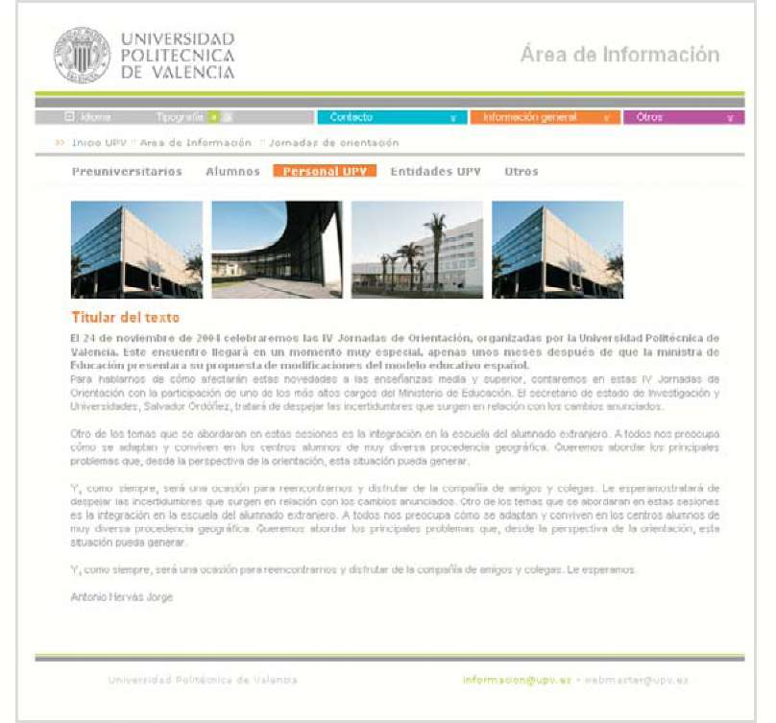

Estructura básica de menú horizontal

Otra posibilidad para centros o servicios que no necesiten tantos elementos de organización de información pueden utilizar maquetaciones de dos únicos menús.

Página interior de menú horizontal

Esta estructura de menú horizontal utiliza el menú auxiliar cabecera, el histórico de navegación y el menú horizontal. Excluyendo el menú vertical a la izquierda del contenido.

cabecera

menú auxiliar cabecera histórico navegación menú horizontal

contenido

|  |  |
| --- | --- |
| 1 | M§¡fey UNIVERSIDAD |
| Manual de estilos | MlflM POLITECNICA |
| ■ Estructura interior | DE VALENCIA |

Páginas interiores de texto y texto con imagen

La estructura básica de las webs interiores de centros y servicios de la UPV son similares a la página index. Aunque en esta ocasión la sección central que alberga el contenido posee una disposición vertical.

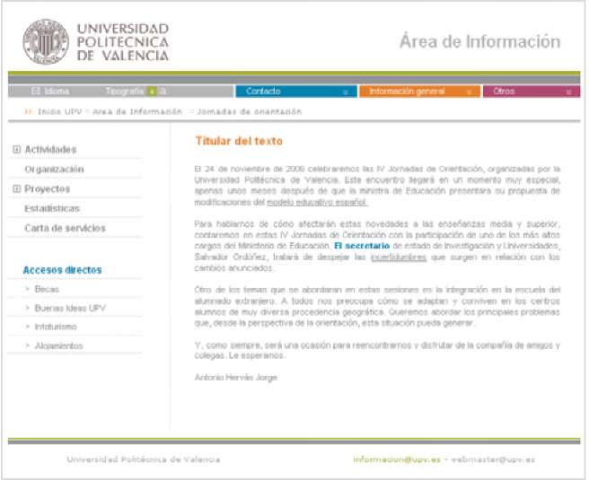

Logo upv

Logo sección

menú vertical

cabecera

menú auxiliar cabecera

histórico navegación

contenido

pie

Además del texto simple se puede acompañar la información con una imagen. Su distribución varía en cuanto a que el texto rodea la imagen que hemos insertado, aunque sigue respetando la verticalidad general de la estructura.

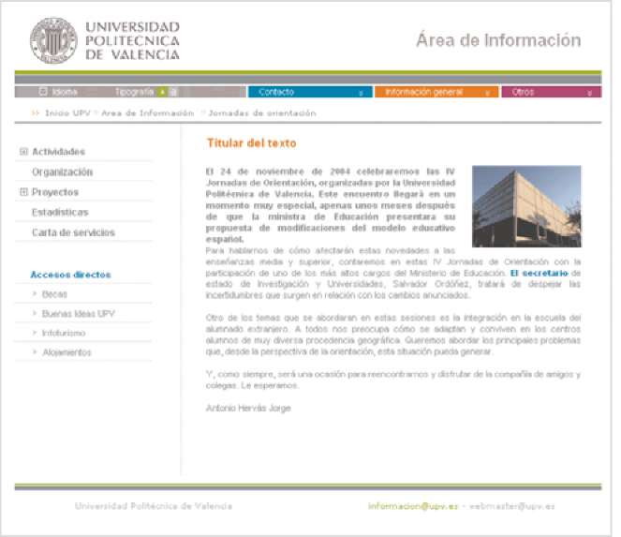

Logo upv

Logo sección

menú vertical

cabecera

menú auxiliar cabecera

histórico navegación

titular h2

contenido

pie

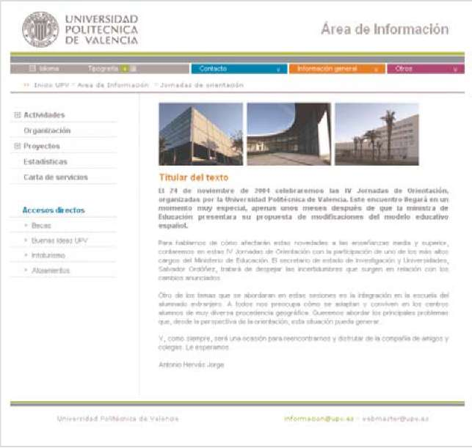

Logo upv

Logo sección

menú vertical

|  |  |
| --- | --- |
| 1 | M§¡fey UNIVERSIDAD |
| Manual de estilos | MlflM POLITECNICA |
| ■ Estructura interior | DE VALENCIA |

Páginas interiores de texto encabezado con imagen y noticia

Otra posibilidad para ampliar la información es incluyendo una imagen de cabecera que puede ser simple o compuesta, pero siempre abarcando la mayor parte posible de la anchura de la zona de contenido.

cabecera

menú auxiliar cabecera

histórico navegación

titular h2

contenido

pie

En las páginas de noticias la estructura añade un campo nuevo, el h3. Bajo el titular de la noticia indicamos una breve descripción acompañada a la derecha por una foto. Bajo estos, el cuerpo de la noticia.

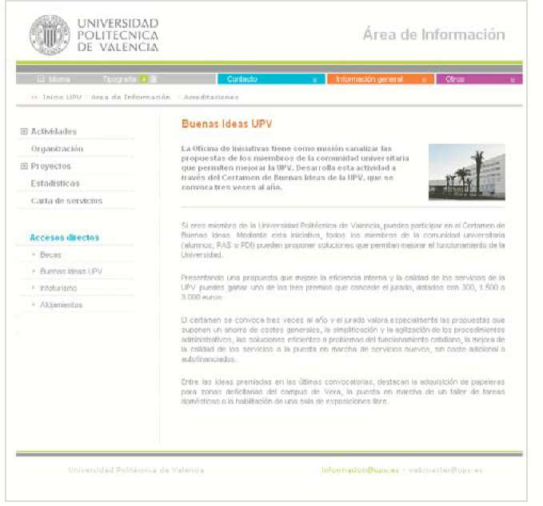

Logo upv

Logo sección

menú vertical

cabecera

menú auxiliar cabecera

histórico navegación

titular h3

contenido

pie

Desarrollo de contenidos

Menú

Menú izquierdo

Todas las páginas de centros y servicios utilizan un menú de forma vertical en la parte izquierda de la página. Incorporan un icono (+) cuando el elemento contiene subsecciones. Cuando se clica aparece desplegado el listado de enlaces y su icono cambia por una (v).

Los estilos correspondientes a los primeros niveles son de color gris (#636363) en negrita y los segundos niveles gris (#7E7E7E) en texto normal. Cada bloque está separado del resto por una línea de puntos. Cuando un elemento es clicado, su color pasa a ser naranja (#EC6409).



Bajo el menú aparece una sección especial de accesos directos, el titular es en tipografía negrita y color azul (#01A5CB) siendo los enlaces directos de color gris (#636363) y grosor normal con icono (>).

enlace comprimido

0 Actividades

menú contraido

menu

primer nivel

Oí yaiiización S Pioyectos Estadísticas Carta de seivicios

enlace expandido E Actividades

Información Acreditaciones Imagen y comunic. gráfica Jornadas

Centro de Info Juvenil (CU)

menú expandido

menu

segundo

nivel

menu

primer nivel

Telefonía

Accesos hMi ectos

* Becas
* Buenas Ideas UPV
* Infoturismo
* Alojamientos

accesos directos

Oí yanización 0 Pioyectos Estadísticas Carta de seivicios

Accesos h Mi ectos > Becas

accesos directos

* Buenas Ideas UPV
* Infoturismo
* Alojamientos

Desarrollo de contenidos

Titulares

Encabezados de sección

Usualmente un documento tiene, además de texto llano, una serie de encabezados o titulares. Para ello el lenguaje HTML posee una serie de etiquetas que permiten disponer de titulares de hasta 6 niveles de importancia.

En la web de centros y servicios de la UPV estas etiquetas son: <h1>, <h2>, <h3>. La letra "h" al principio del nombre de estas etiquetas provienen de la abreviatura de la palabra inglesa heading que significa encabezado. Siguiendo a la hache hay un número que indica la importancia del titular siendo el más importante el uno y el menos importante el tres.

Titular H1

Arial 22px normal color #A8A8A8

El titular h1 se utiliza en la cabecera de la página en lugar del logo del centro o dando nombre al servicio del que se trata. Su tamaño de texto es el más grande de la web y su color es gris

Área ele Información

Titular H2

Arial 14px normal color #EC6409

El titular h2 se utiliza como título en el contenido de la web. Aparece bajo el menú en la zona de texto. Da nombre al contenido de la página y su color es naranja.

Buenas Ideas UPV

Titular H3

Arial 12px bold color #636363

El titular h3 funciona como introducción al contenido, se sitúa habitualmente bajo el titular h2. Su tamaño es mayor que el texto normal y se escribe con negrita

El ctil lié de la UPV

Titular de texto h2



Dentro del texto, para separar las subsecciones, se ha creado el titular h2. Este encabezado enumera, ordena y separa los encabezados de texto. Puede tener o no icono (>), incluso puede tener o no enlace.

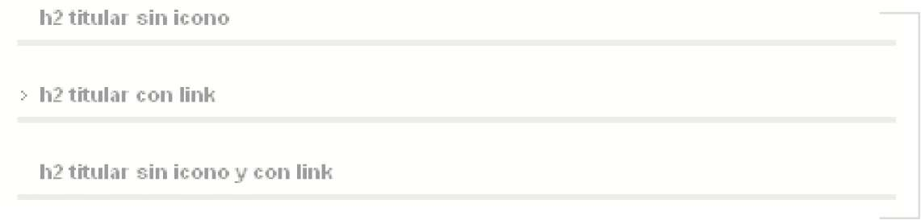

Arial 11px bold color #636363

|  |  |
| --- | --- |
| 1 | M§¡^ UNIVERSIDAD |
| Desarrollo de contenidos | MlflM POLITECNICA |
| Textos | DE VALENCIA |
| Contenidos con texto | |

La tipografía predominante en toda la web de la UPV, es la Arial. Una fuente muy extendida que asegura una perfecta legibilidad a todos los tamaños y en todas las plataformas y navegadores.

Esta tipografía pertenece a la familia de fuentes preinstaladas en plataforma windows y mac, por lo que se verá correctamente en ambos sistemas.

Ejemplo de texto

Para el texto estandar se utiliza arial 11, los destacados en negrita y los enlaces en subrayado. Los titulares también son en Arial pero de mayor tamaño dependiendo de su importancia

El 24 de noviembre de 2004 celebraremos las IV Jornadas de Orientación, organizadas por la Universidad Politécnica de Valencia. Este encuentro llegará en un momento muy especial, apenas unos meses después de que la ministra de Educación presentara su propuesta de modificaciones del modelo educativo español.

Para hablarnos de cómo afectarán estas novedades a las enseñanzas media y superior, contaremos en estas IV Jornadas de Orientación con la participación de uno de los más altos cargos del Ministerio de Educación. El secietíiiio de estado de Investigación y Universidades, Salvador Ordónez, tratará de despejar las incertidumbres que surgen en relación con los cambios anunciados.

Otro de los temas que se abordaran en estas sesiones es la integración en la escuela del alumnado extranjero. A todos nos preocupa cómo se adaptan y conviven en los centros alumnos de muy diversa procedencia geográfica. Queremos abordar los principales problemas que, desde la perspectiva de la orientación, esta situación pueda generar.

Y, como siempre, será una ocasión para reencontrarnos y disfrutar de la compañía de amigos y colegas. Le esperamos.

Para hablarnos

Antonio Hervás Jorge

texto normal

Arial 11px bold color #636363

texto negrita

Para hablarnos

El secietniio

Arial 11px bold color #636363

texto detacado

modelo educativo español.

Arial 12px bold color #01A5CB

enlace

Arial 11px normal underline color #636363

Desarrollo de contenidos

Listados

Listados múltiples de elementos

Los listados de elementos son herramientas muy útiles para la navegación en web. Estos listados pueden servir para enumerar elementos en una relación ordenada además de servir como hipervínculo con otras páginas de la web.

Los listados destacan por su ordenación vertical, su separación interlineal entre elementos puede resultar útil para páginas con contenidos que necesitan ampliar su información.

La lista 1 con elementos es la más típica, sus separación entre elementos es exactamente igual que el interlineado de texto normal



La lista 2 con elementos destaca por su mayor interlineado. Aunque es muy similar a la lista 1, la lista 2 es especialmente útil en páginas con pocos contenidos.

La lista 3 posee un interlineado entre elementos similar al de la lista 2 pero su propiedad principal es la de poseer un elemento destacado en negrita y un breve comentario en texto normal que aporta mayor información sobre la naturaleza del enlace

> Li-sta I con elementos

espacio de separación

Arial 11 normal color #636363

* Elemento 1 sin enlace
* Elemento 2 con enlace

> Lista 2 con elementos

Arial 11 normal color #636363

> Elemento 1 sin enlace

espacio de separación

> Elemento 2 con enlace

> Lista 3 con elementos y comentarios

* Elemento I sin enlace

Es el documento que te identifica como miembro de la comunidad . Me permite el acceso a las instalaciones y a los servicios de la UPV.

* Elemento 2 ton enlate

Arial 11 bold color #636363

espacio de separación

Arial 11 normal color #636363

Es el documento que te identifica como miembro de la comunidad . Me permite el acceso a las instalaciones y a los servicios de la UPV.

Desarrollo de contenidos

Tablas

Tabla simple

La tabla con encabezado resaltado, se utiliza para aquellas tablas de datos que se empleen en la web. Se compone de 2 partes, el encabezado resaltado y el cuerpo de la tabla.

Disposición vertical



Su ordenación de elementos se dispondrá generalmente en vertical. Este tipo se empleará para numerar y organizar los datos de arriba a abajo. Todos sus valores disfrutarán de la misma importancia y su lectura se efectuará de arriba a abajo teniendo siempre en la primera fila los textos descriptivos del tipo de información que contiene cada una de las columnas.

|  |  |  |  |
| --- | --- | --- | --- |
| IL> |  | llonil» e | Ati ihiito |
| 1 | 1 elemento | | aire |
| 2 | 2 elemento | | fuego |
| 1 | 1 elemento | | aire |
| 2 veces | 2 elemento | | fuego |
| 1 | 1 elemento | | aire |
| 2 | 2 elemento | | fuego + viento |
| 1 | 1 elemento | | aire |
| 2 | 2 elemento | | fuego |

elemento de cabecera

Arial 11 bold color #636363

datos

Arial 11 normal color #636363

celda de cabecera

color #EBEBEB

celda blanca

color #FFFFFF

celda gris

color #F8F8F8

linea gris de contorno

color #C1C1C1